# История веб-страниц

Теперь, когда ознакомились с редактором VS Code и Git, мы можем перейти к изучении базового HTML. Например, вот так выглядел Google, когда он только появился:

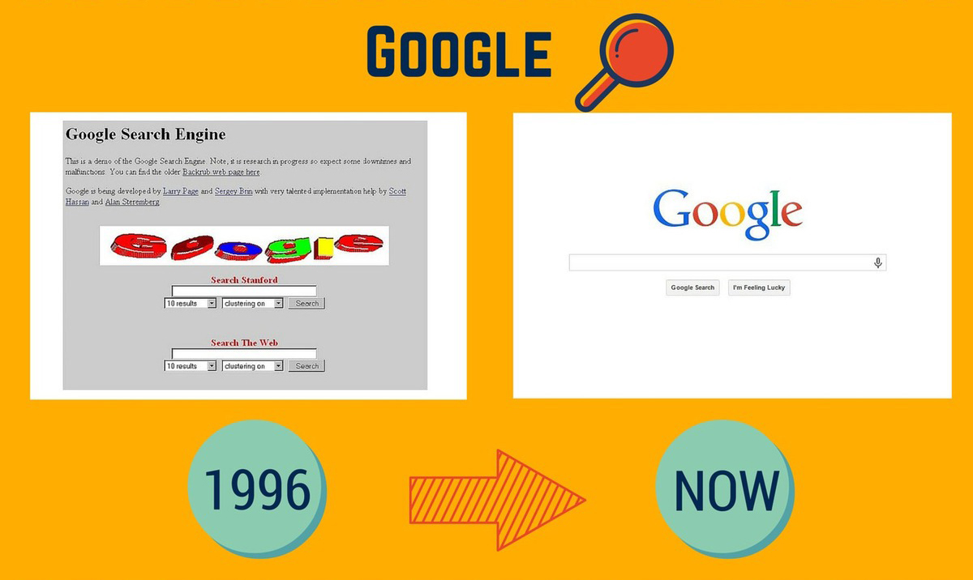

Сейчас, когда у нас есть возможность посмотреть на современные сайты и веб-приложения, можно без сомнений сказать - выглядят они красиво. Но как было раньше? Самые первые веб-сайты были не то чтобы без новомодных мощных библиотек для фронт-енд разработки, раньше не было даже CSS, к которому мы еще вернемся. Для того, чтобы окунуться в историю и посмотреть, как сайты выглядели раньше и как они выглядели без CSS и Javascript - попробуйте сайт <https://web.archive.org/>

Наша задача - понять, из чего состоит веб-страница

# Что такое HTML?

HTML (HyperText Markup Language) - это язык разметки, предназначенный для отображения веб-страниц в вашем браузере. Сам документ *.html имеет набор элементов. Так как язык HTML является теговым языком, каждый элемент обозначается пометками в виде <тег></тег>

Пример: <p>Это параграф с текстом</p>

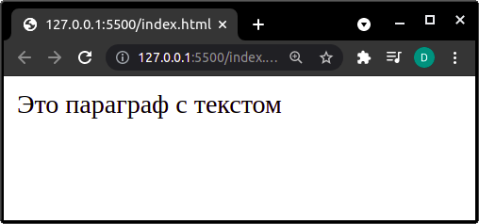

Элементы можно оставить пустыми, тогда закрывающий тег писать необязательно, как пример - <hr>

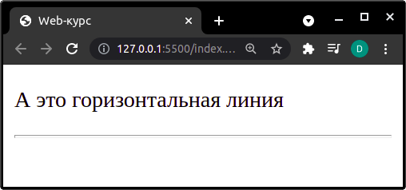

Каждый тег относится к определенному элементу, который вы хотите отобразить у себя на странице

# История HTML

HTML был изобретён Тимом Бернерсом-Ли, физиком из исследовательского института ЦЕРН в Швейцарии. Он придумал идею интернет-гипертекстовой системы. Hypertext означает текст, содержащий ссылки на другие тексты, которые зрители могут получить немедленно. Он опубликовал первую версию HTML в 1991 году, состоящую из 18 тегов HTML. С тех пор каждая новая версия языка HTML появилась с разметкой новых тегов и атрибутов (модификаторов тегов).

Согласно Справочнику HTML Element Reference от [Mozilla Developer Network](https://developer.mozilla.org/ru/docs/Web/HTML/Element), в настоящее время существует 140 тегов HTML, хотя некоторые из них уже устарели (не поддерживаются современными браузерами).

Из-за быстрого роста популярности HTML теперь считается официальным веб-стандартом. Спецификации HTML поддерживаются и разрабатываются консорциумом World Wide Web (W3C). Вы можете проверить последнее состояние языка в любое время на веб-сайте W3C (англ).

Самым большим обновлением языка стало внедрение HTML5 в 2014 году. Было добавлено несколько новых семантических тегов к разметке, которые показывают смысл их собственного контента, например <article>, <header> и <footer>.

## Блочные теги

Например, для того, чтобы отобразить базовый элемент <p>...</p>, в файл *.html можно просто записать эту строку и открыть в браузере - ваш параграф отобразится.

Тем не менее, хороший стиль написания разметки требует использовать в каждом html-файле следующие теги, которые будут обозначать своего рода блоки вашего кода:

1. <html>...</html> - элемент самого высокого уровня, охватывает каждый элемент страницы. Также именуется контейнером всей веб-страницы. Закрывающий тег необязателен, но требуется при хорошем написании кода.
2. <head>...</head> - данный элемент хранит в себе [мета-информацию](https://developer.mozilla.org/ru/docs/Learn/HTML/Introduction_to_HTML/The_head_metadata_in_HTML)
3. <body>...</body>- все содержимое страницы, которое будет отображаться

В целом стандартный файл html выглядит следующим образом:

<!DOCTYPE html>

<html lang="en">

<head>

<meta charset="UTF-8">

<meta http-equiv="X-UA-Compatible" content="IE=edge">

<meta name="viewport" content="width=device-width, initial-scale=1.0">

<title>Название страницы</title>

</head>

<body>

<p>Отображение вашей страницы</p>

</body>

</html>

# Плюсы и минусы HTML

Как и большинство вещей, HTML имеет как сильные стороны так и слабые.

### 

## Плюсы:

* Широко используемый язык с большим количеством ресурсов и огромным сообществом.
* Выполняется изначально в каждом веб-браузере.
* Поставляется с плоской кривой обучения.
* В открытом доступе и совершенно бесплатный.
* Чистая и последовательная разметка.

## Минусы:

* В основном используется для статических веб-страниц. Для динамической функциональности вам может потребоваться использовать JavaScript. Это не позволяет пользователю реализовать логику. Стоит не забывать, что [HTML - не язык программирования](https://habr.com/ru/post/231897/), кто бы что не говорил, для чего HTML предназначен, для того рекомендуется его использовать.
* Некоторые браузеры принимают новые функции медленно.
* Иногда поведение браузера трудно предсказать (например, старые браузеры не всегда создают новые теги).

# Emmet

Довольно часто вы могли наблюдать в различных соц-сетях, видеороликах или курсах по html, что программисты пишут какую-то комбинацию из букв, нажимают на кнопку и преобразуют это в то, что вы пишите по несколько минут



Можно сказать, что это реактивное написание кода html. [Emmet](https://emmet.io/) поддерживает не только html, но также css, который мы рассмотрим в следующих лабораторных работах. Также данный инструмент уже предустановлен в вашем VS Code, а если вы используете другой редактор - на сайте Emmet можно найти расширение под нужное вам окружение.

# GitPages

И вот мы снова вернулись к Github! [GitPages](https://pages.github.com/) - инструмент Github, с помощью которого у вас появляется возможность бесплатно разместить свой сайт в несколько кликов.

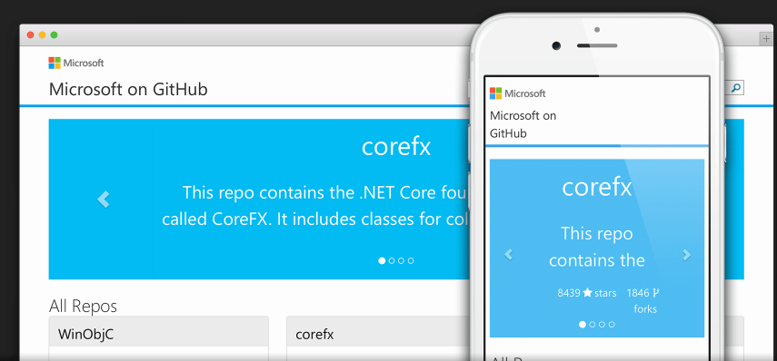

Главная особенность данного инструмента - сайт размещается прямо из выбранного репозитория, тем самым на платформе Github вы можете не только делиться своим кодом, но и показывать, как вы это делаете. Как пример, сделать свое резюме, разместить документацию вашего проекта, библиотеки, приложения и т.п.

### 

## Как сделать сайт на GitPages

Несколько моментов:

1. Создать или открыть уже созданный репозиторий
2. Убедиться, что в репозитории есть хотя бы файл *.html
3. Убедиться, что файл закоммичен и находится в репозитории удаленно

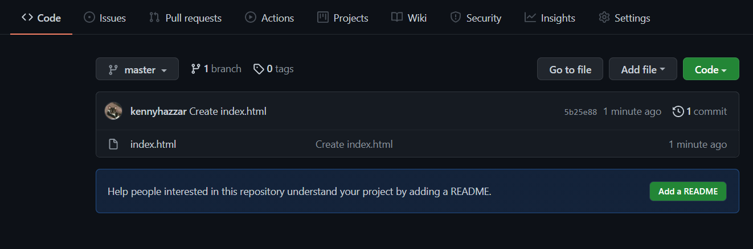

1. Все почти готово! Осталось опубликовать сайт в сети, для этого переходим в настройки репозитория:

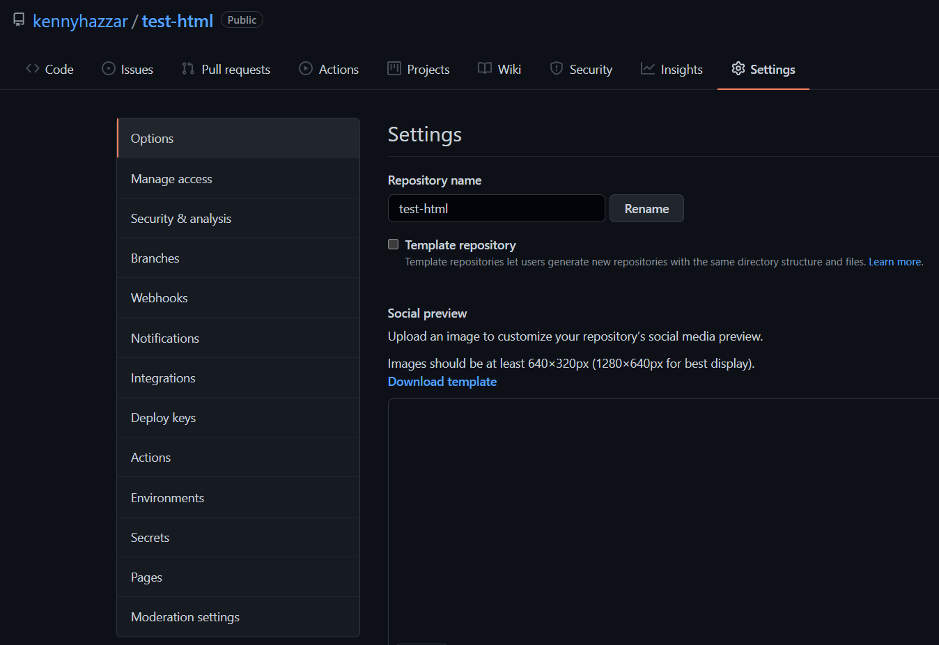

1. Переходим во вкладку Pages:

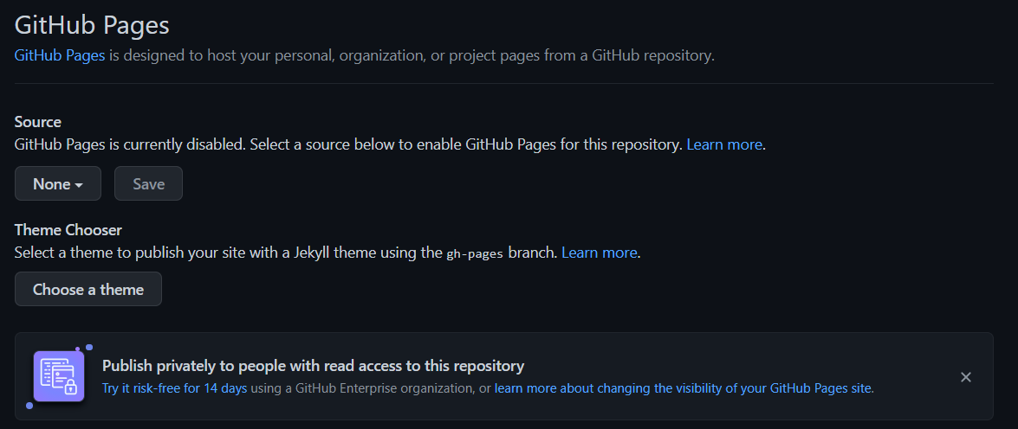

1. В подзаголовке Source - выбираем ветку master и директорию /docs, сохраняем:



1. Нажимаем на ссылку типа https://your_nickname.github.io/repository_name/ , где:
   1. your_nickname - ваш ник в Github
   2. repository_name - название репозитория

## 

# Документация

Те ресурсы, что очень вам помогут в первых проектах

1. Крайне полезный ресурс от разработчиков Mozilla [MDN Web Docs](https://developer.mozilla.org/ru/docs/Web/HTML)

Руководство по HTML доступно на русском язык и полностью покрывает азы HTML, пройдите [Введение в HTML](https://developer.mozilla.org/ru/docs/Learn/HTML/Introduction_to_HTML), чтобы выполнить задания лабораторной работы.

1. [Шпаргалка](https://drive.google.com/file/d/1ft_Bs1cbmULvgAaFCF964qFAud31LX6m/view?usp=sharing) тегов HTML и их назначение
2. [Шпаргалка](https://drive.google.com/file/d/1zvJ0SohMF2-nCzkjUGwbSMpCii-nLxLn/view?usp=sharing) сокращений для реактивной вёрстки (emmet). Также имеется веб-версия шпаргалки
3. [Введение в HTML](https://developer.mozilla.org/ru/docs/Learn/HTML/Introduction_to_HTML) от Mozilla